ESIT - ESTANCIA PROFESIONAL
Formato Oficial de Bitácora Semanal
Versión para seguimiento grupal y evaluación individual
Propósito del instrumento: Esta versión íntegra elementos de control grupal y trazabilidad individual para sustentar la evaluación del desempeño técnico, el cumplimiento, la participación y los aportes verificables de cada integrante del equipo.

Fase: | Fase 2
Nombre del proyecto: | WAF Shield Cloud – Implementación de Seguridad Perimetral para Aplicaciones en la Nube
Equipo: | SN-2
Tutor: | Carlos G. Rodriguez
Ciclo: | 06
Semana No.: | Semanas 4–5 | Periodo: 22 de octubre al 8 de noviembre de 2026
Nombre: | Julissa Girón
Rol: | Líder de Proyecto Jr. y Documentador Jr

Instrucción de uso: La bitácora debe completarse semanalmente. Las evidencias deben ser concretas, atribuibles y verificables: enlaces, commits, rutas de archivos, capturas, pruebas, documentos o configuraciones. No se recomienda registrar aportes genéricos sin evidencia técnica.

1. Información general de la semana

Campo | Registro de la semana
Integrantes | para las actividades de Fase 2; equipo SN-2: Julissa Girón, Edwin Gómez, Mauricio Grande, David Guzmán y Jhony Jiménez.
Roles activos | Líder de Proyecto Jr. y Documentador Jr.: Julissa Girón  • Ingeniero de Seguridad Cloud Jr.: Mauricio Martínez  • Ingeniero de Infraestructura Jr.: David Guzmán  • Desarrollador Web Jr.: Jhony Jiménez  • Analista QA / Seguridad Jr.: Edwin Gómez
Fase actual | Fase 2 – Implementación y Configuración del WAF.
Entregable objetivo | Aplicación de prueba, despliegue, configuración inicial del WAF y matriz de verificación; integrar correcciones pertinentes de Fase 1.
Acuerdos clave | Organizar las tareas de Fase 2 en la vista “Actividades de las fases”; dar seguimiento por responsable y registrar evidencias. Fechas/acuerdos de reunión: confirmar.
Riesgos iniciales | Alinear arquitectura y documentación; verificar reglas, criterios de aceptación y estados de tareas con evidencias.

Campos sugeridos: Integrantes presentes, roles activos, fase actual, entregable objetivo, acuerdos clave, riesgos iniciales y estado general de avance.

2. Actividades realizadas

Actividad | Descripción técnica | Responsable | Evidencia verificable
Organización del kanban | Se organizaron las tarjetas de Fase 2 por responsable en la vista “Actividades de las fases”. | Julissa Girón | Captura de tablero en: https://github.com/Esme8906/Prototipo-de-seguridad-perimetral-WAF-SN2-ESIT-2026/tree/main/Fase%202%20%E2%80%93%20Implementaci%C3%B3n%20y%20Configuraci%C3%B3n%20del%20WAF/Julissa_Giron/capturas_pruebas_documentos_configuraciones
Convertir observaciones de Fase 1 en tareas de seguimiento | Se Revisaron las observaciones y se consideraron en la planificación de Fase 2. | Julissa Girón | Evaluación de Fase 1 y tarjetas correspondientes en GitHub Projects. Captura de tablero kanban en github proyects:  https://github.com/Esme8906/Prototipo-de-seguridad-perimetral-WAF-SN2-ESIT-2026/tree/main/Fase%202%20%E2%80%93%20Implementaci%C3%B3n%20y%20Configuraci%C3%B3n%20del%20WAF/Julissa_Giron/capturas_pruebas_documentos_configuraciones
Coordinación de reuniones | Se contemplaron reuniones grupales los jueves 22 de octubre y 5 de noviembre a las 7:00 p. m. para avances y acuerdos; | Julissa Girón / equipo | Captura de reuniones en: https://github.com/Esme8906/Prototipo-de-seguridad-perimetral-WAF-SN2-ESIT-2026/tree/main/Fase%202%20%E2%80%93%20Implementaci%C3%B3n%20y%20Configuraci%C3%B3n%20del%20WAF/Julissa_Giron/capturas_pruebas_documentos_configuraciones
Recopilación y revisión de bitácoras individuales | Recopilación y revisión las bitácoras de los integrantes como insumo para preparar la bitácora grupal | Julissa Girón | Descarga de cada bitacora del repositorio. https://github.com/Esme8906/Prototipo-de-seguridad-perimetral-WAF-SN2-ESIT-2026/tree/main/Fase%202%20%E2%80%93%20Implementaci%C3%B3n%20y%20Configuraci%C3%B3n%20del%20WAF
Elaboración de bitácora individual de Fase 2 | Se rergistraron las actividades y aportes como líder y documentadora del equipo. | Julissa Girón | https://github.com/Esme8906/Prototipo-de-seguridad-perimetral-WAF-SN2-ESIT-2026/tree/main/Fase%202%20%E2%80%93%20Implementaci%C3%B3n%20y%20Configuraci%C3%B3n%20del%20WAF
Elaboración de bitácora grupal de Fase 2 | Se integró la información verificada de las bitácoras individuales en el registro grupal. | Julissa Girón | https://github.com/Esme8906/Prototipo-de-seguridad-perimetral-WAF-SN2-ESIT-2026/tree/main/Fase%202%20%E2%80%93%20Implementaci%C3%B3n%20y%20Configuraci%C3%B3n%20del%20WAF

3. Herramientas y servicios utilizados

Herramienta / servicio | Propósito | Observaciones
GitHub Projects | Organizar tareas y estados. | Vista “Actividades de las fases”; https://github.com/Esme8906/Prototipo-de-seguridad-perimetral-WAF-SN2-ESIT-2026/tree/main/Fase%202%20%E2%80%93%20Implementaci%C3%B3n%20y%20Configuraci%C3%B3n%20del%20WAF/Julissa_Giron/capturas_pruebas_documentos_configuraciones
GitHub / repositorio | Creacion de carpeta para la fase dos y dentro de ella las carpetas para cada integrantesconsus nombres. | Capturade pantalla en el repositorio. https://github.com/Esme8906/Prototipo-de-seguridad-perimetral-WAF-SN2-ESIT-2026/tree/main/Fase%202%20%E2%80%93%20Implementaci%C3%B3n%20y%20Configuraci%C3%B3n%20del%20WAF/Julissa_Giron/capturas_pruebas_documentos_configuraciones
Word | Completar bitácora semanal. | Formato institucional de Fase 2.

4. Problemas detectados y análisis

Problema | Impacto | Causa probable | Evidencia
Diferencias entre los estados de avance reportados y las evidencias disponibles para cerrar la bitácora grupal. | La bitácora grupal podría registrar avances o cierres que no coincidan con sus respaldos. | La información está distribuida entre las bitácoras individuales y sus evidencias; hace falta cotejarla antes de cerrar la consolidación. | Bitácoras individuales y evidencias disponibles en el repositorio.

5. Soluciones aplicadas

Solución aplicada | Problema asociado | Responsable | Evidencia
Revisión inicial y cotejo de las bitácoras individuales con las evidencias disponibles; solicitud de confirmación sobre los datos que requieren aclaración. | Diferencias entre los estados de avance reportados y las evidencias disponibles para cerrar la bitácora grupal. | Julissa Girón, Líder de Proyecto Jr. y Documentadora Jr., con confirmación de los responsables de cada rol. | Bitácoras corregidas por integrantes.

6. Estado del proyecto esta semana

Área | Estado | Comentarios
Coordinación y kanban de Fase 2 | completado | Las tarjetas de Fase 2 aparecen en la vista del proyecto
Documentación individual de Julissa | completada | Bitácora completada
Consolidación de la bitácora grupal | completada | Consolidación completada
Revisión final del repositorio | completado | Información en repositorio completado por los integrantes del proyecto

7. Plan de trabajo para la próxima semana

Tarea próxima semana | Responsable | Fase | Entregable esperado
Actualizar README después de consolidar las bitácoras | Julissa Girón | Cierre de Fase 2 | README alineado con la estructura y entregables confirmados.
Crear carpeta general y carpetas individuales para Fase 3 | Julissa Girón | Inicio de Fase 3 | Estructura preparada para cada integrante.
Programar reuniones de inicio y seguimiento de Fase 3 | Julissa Girón | Inicio de Fase 3 | Calendario y agenda comunicados.
Organizar en el kanban las tareas de Fase 3 | Julissa Girón | Inicio de Fase 3 | Tarjetas con responsables, entregables y seguimiento.

8. Aportes individuales verificables

Integrante | Rol | Tarea técnica específica realizada | Componente / entregable afectado | Evidencia verificable | Resultado
Julissa Girón | Líder de Proyecto Jr. y Documentadora Jr. | Organicé las actividades de Fase 2 en el kanban; revisé la evaluación anterior para incorporar observaciones pertinentes en las tareas y preparé la consolidación de la documentación del equipo. | GitHub Projects y documentación de Fase 2. | Vista del proyecto: https://github.com/users/Esme8906/projects/2 ; carpetas de integrantes fase 2: https://github.com/Esme8906/Prototipo-de-seguridad-perimetral-WAF-SN2-ESIT-2026/tree/main/Fase%202%20%E2%80%93%20Implementaci%C3%B3n%20y%20Configuraci%C3%B3n%20del%20WAF | .Las actividades de Fase 2 quedaron organizadas y visibles en el kanban; las observaciones pertinentes de Fase 1 se vincularon con las tareas y las bitácoras individuales se revisaron como insumo para la consolidación grupal.

Uso obligatorio: Cada fila debe corresponder a un aporte individual atribuible. Ejemplos válidos: commit identificado, sección redactada en un documento, prueba ejecutada, configuración aplicada, endpoint implementado, consulta corregida, vista del dashboard ajustada o script de simulación mejorado.

9. Cumplimiento individual y responsabilidad

Integrante | Tarea asignada | Estado | Observación del cumplimiento | Seguimiento requerido
Julissa Girón | Coordinar el seguimiento del kanban, documentar aportes propios, recopilar bitácoras y preparar la consolidación grupal. | copmpletado | Se reportan entregadas las tareas de Fase 2 | Completar contraste de estados y evidencias

10. Participación en documentos técnicos y entregables

Integrante | Documento / entregable | Sección elaborada o corregida | Tipo de aporte | Evidencia
Julissa Girón | GitHub Projects – actividades Fase 2 | Organización y seguimiento de tarjetas de Fase 2 por responsable. | Gestión del proyecto. | Vista “Actividades de las fases”: https://github.com/users/Esme8906/projects/2
Julissa Girón | Bitácora individual de Fase 2 | Registro de problemas de coordinación documental, aportes propios, cumplimiento y planificación de Fase 3. | Documentación individual. | Bitacora individual completa y subida al repostorio
Julissa Girón | Bitácora grupal de Fase 2 | Recopilación y unificación de aportes individuales, pendiente de finalizar. | Coordinación y consolidación documental. | Bitacora grupal completa y subida al repostorio

11. Pruebas, configuraciones o validaciones por estudiante

Integrante | Tipo de prueba / configuración | Elemento intervenido | Resultado | Evidencia
Julissa Girón | Comprobación de visibilidad de tarjetas en GitHub Projects | Vista “Actividades de las fases” | Tareas visibles en kanban | https://github.com/users/Esme8906/projects/2 ;
Julissa Girón | Revisión de estructura y evidencias del repositorio | Carpeta Fase 2 y entregables | Carpetas llenas posr inyegrantes deacuerdo a la fase 2 | Fase 2 – Implementación y Configuración del WAF https://github.com/Esme8906/Prototipo-de-seguridad-perimetral-WAF-SN2-ESIT-2026/tree/main/Fase%202%20%E2%80%93%20Implementaci%C3%B3n%20y%20Configuraci%C3%B3n%20del%20WAF

12. Participación en demo o explicación técnica (Solo utilizar en entrega del informe final)

Integrante | Parte explicada o demostrada | Evidencia presentada | Nivel de dominio observado

13. Reflexión individual por rol

Integrante | Rol | Qué realizó | Dificultad técnica enfrentada | Cómo la resolvió | Próximo paso
Julissa Girón | Líder de Proyecto Jr. y Documentador Jr. | Organicé las tareas de Fase 2 en el kanban y revisé la evaluación anterior para trasladar las observaciones pertinentes al seguimiento. Y estoy consolidación de la documentación. | La dificultad principal es integrar bitácoras individuales y comprobar que estados, documentos y evidencias coincidan. | Separé la revisión en etapas: recopilar bitácoras, cotejar evidencias, consolidar el registro grupal | Preparar carpeta y carpetas por integrante para Fase 3, planificar reuniones y organizar las tareas en el kanban.

14. Registro consolidado de evidencias

No. | Descripción de la evidencia | Tipo | Responsable | Enlace / ruta / referencia
EV01 | Kanban de actividades Fase 2 | GitHub Projects | Julissa Girón | https://github.com/users/Esme8906/projects/2
EV02 | Reuniones programadas | Captura | Julissa Girón | Capturas en repositorio https://github.com/Esme8906/Prototipo-de-seguridad-perimetral-WAF-SN2-ESIT-2026/tree/main/Fase%202%20%E2%80%93%20Implementaci%C3%B3n%20y%20Configuraci%C3%B3n%20del%20WAF/Julissa_Giron/capturas_pruebas_documentos_configuraciones
EV03 | Bitácoras individuales para consolidación | Documentos | Equipo SN-2 | Bitacoras en: https://github.com/Esme8906/Prototipo-de-seguridad-perimetral-WAF-SN2-ESIT-2026/tree/main/Fase%202%20%E2%80%93%20Implementaci%C3%B3n%20y%20Configuraci%C3%B3n%20del%20WAF
EV04 | Bitácora grupal Fase 2 | Documento | Julissa Girón | Consolidada y subida al repositorio https://github.com/Esme8906/Prototipo-de-seguridad-perimetral-WAF-SN2-ESIT-2026/tree/main/Fase%202%20%E2%80%93%20Implementaci%C3%B3n%20y%20Configuraci%C3%B3n%20del%20WAF/Julissa_Giron/capturas_pruebas_documentos_configuraciones

Criterio de calidad de la evidencia: La evidencia debe permitir verificar el aporte sin ambigüedad. Se recomienda incluir identificadores concretos: URL, commit hash, nombre de archivo, ruta de carpeta, nombre de prueba, nombre de servicio, fecha y referencia del estudiante responsable.

15.Registro de evidencias
Descripción de la evidencia :
Evidencia 1: EV01 Kanban de actividades Fase 2
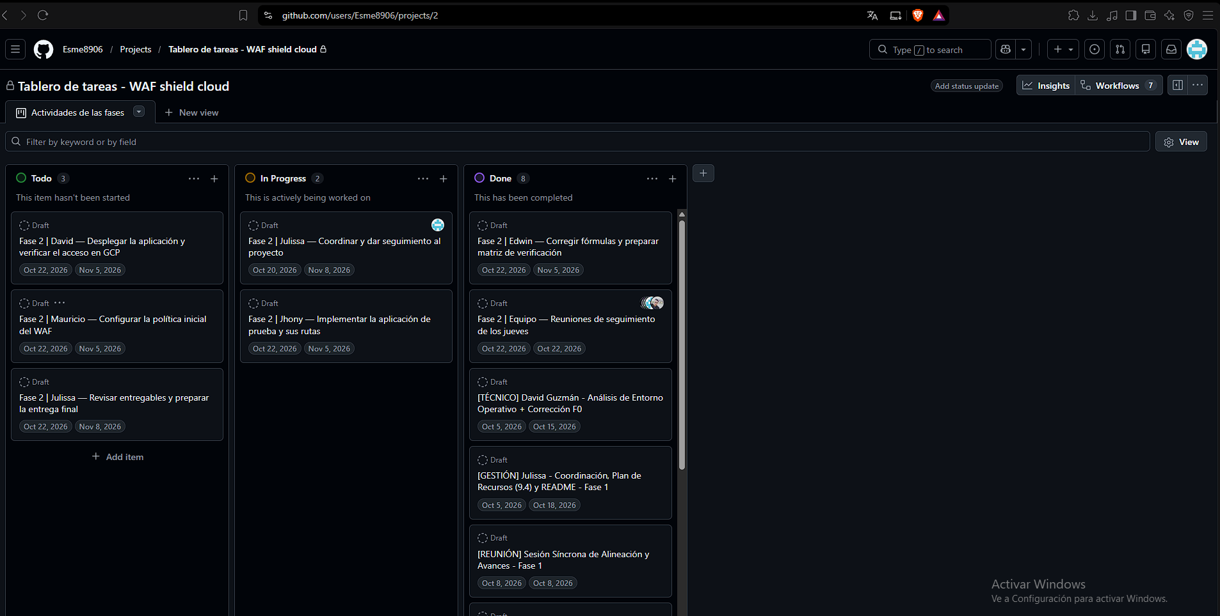
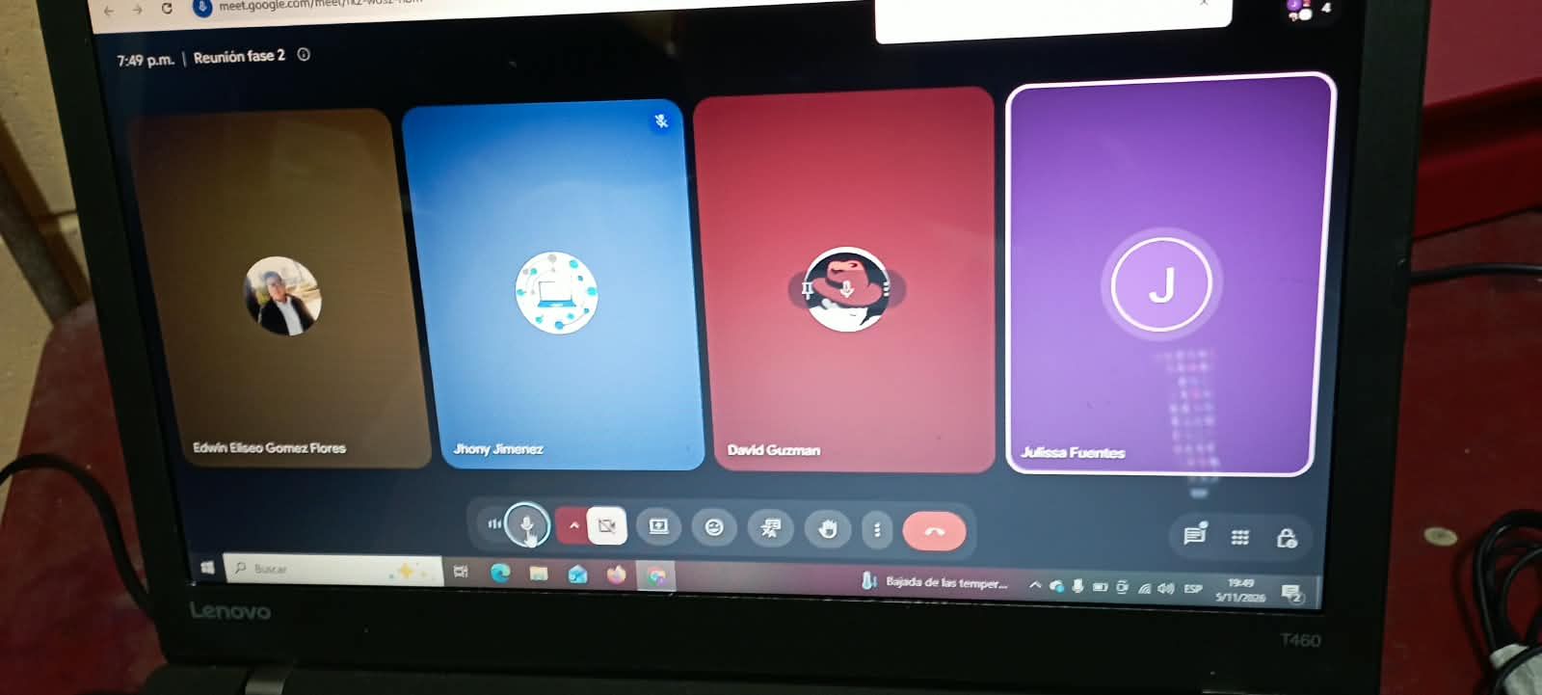
Evidencia 2: EV02 Reuniones programadas


